Травмы суставов

Что такое сустав?
Сустав - это подвижное соединение двух костей, включающее пространство, находящееся между поверхностями этих костей. Для нормального функционирования необходимо, чтобы сохранялась структура сустава. Сустав состоит из головки сустава и суставной впадины. Головка сустава попадает в суставную впадину, где и происходит движение сустава. В местах соприкосновения костей находятся т. н. суставные хрящевые ткани, они снижают интенсивность трения поверхностей сустава при движении, тем самым, предохраняя сам сустав от повреждений. Толщина хрящевой ткани различных суставов неодинакова - она зависит от давления и механики сустава. Поверхность хрящевой ткани скользкая, поскольку хрящевая ткань постоянно подпитывается синовиальной жидкостью, снижающей трение частей сустава и замедляющей процесс износа поверхностей.
Снаружи сустав опоясывают связки, они придают суставу твердость. Связки поддерживают весь сустав и в тоже время не препятствуют его движениям. Кроме того, сустав окружает и оболочка соединительной ткани - так называемая суставная капсула. В ней, как в муфте, расположены кости сустава и объединено все его пространство. Чем подвижнее сустав, тем больше и гибче его капсула.

Механизм травм суставов
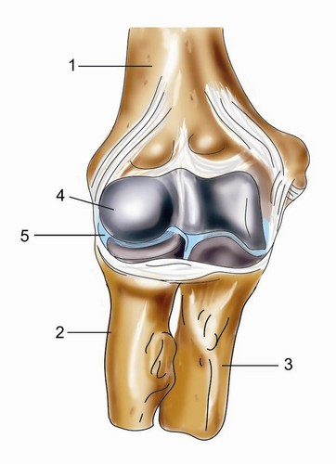
Может произойти перелом соединяемых суставом костей, кроме того, возможен вывих сустава или дисторсия. Причиной этих травм чаще всего становится воздействие на сустав механической силы, приводящее к растяжению связок и повреждению суставной капсулы. Сильное растяжение может привести к надрыву или даже к разрыву связок. При повреждении кровеносных сосудов возможно внутреннее кровотечение в области окружающих сосуд тканей. Обычно поврежденными оказываются и нервы в области сустава.

Дисторсия сустава
Из-за механического воздействия головка сустава выскакивает из суставной впадины, но после вновь возвращается в первоначальное положение. В этом случае суставная капсула выдерживает давление головки сустава, но в ней происходит растяжение нескольких или даже всех фиксирующих сустав связок. В некоторых случаях возможен надрыв или разрыв связок.

Вывих сустава
В случае вывиха также происходит смещение головки сустава, но связкам уже не удается вернуть ее на место.

Как диагностировать травму сустава?
Общие признаки дисторсии и вывиха:
- Болевые ощущения при движении сустава или при надавливании на сустав.
- Ослабление чувствительности сустава.
- Опухоль в области сустава.
- Иногда - кровоподтек.
- Изменение формы сустава. Иногда бывает паралич находящихся рядом с суставом мышц.

Первая помощь при травмах суставов
- Прежде всего необходимо обеспечить неподвижность сустава. Лучше всего наложить на сустав фиксирующую повязку (например, при вывихе локтевого сустава руку необходимо зафиксировать бинтом или треугольной косынкой).
- Если в области сустава наблюдается опухоль, на сустав накладывают влажную прохладную повязку.
- При большой кровопотере поврежденную конечность необходимо приподнять.
- Пациенту надо объяснить, что поврежденный сустав должен оставаться неподвижен.
- Дать потерпевшему болеутоляющее лекарство.
- Вызвать бригаду скорой помощи или доставить пациента в ближайшую больницу.
При оказании первой помощи нельзя пытаться вернуть сустав на место (такие действия могут усугубить повреждение тканей сустава). Вправить вывих может только опытный врач после предварительной тщательной оценки сложности травмы сустава.
Часто встречается вывих голеностопного сустава (во время бега, катания на лыжах, игры в футбол неожиданно подворачивается стопа). Если сустав несильно опух, ботинки снимать не надо. Дело в том, что кроссовки и лыжные ботинки хорошо фиксируют ногу, не позволяя суставу двигаться.
Травмированный сустав опухает. В этом случае необходимо наложить холодную повязку, ни в коем случае нельзя использовать мешочки со льдом и охлаждающие аэрозоли.

